中国重汽集团济南汽车部件有限公司

鞍座壳体焊接总成镗孔机加工工装项目
招

标

书
招标编号：

编制人：

需求部门经理：

相关部门会签：
招 标 人：中国重汽集团济南汽车部件有限公司
2025 年 7 月
目 录

第一章 招标公告 2（页码）

第二章 投标文件编制 10（页码）

第三章 技术要求 22（页码）

第四章 合同文本 33（页码）

第一章 招标公告
一、项目名称
项目名称：鞍座壳体焊接总成镗孔机加工工装项目。
二、招标内容
招标内容：
鞍座壳体焊接总成镗孔机加工工装项目，投标方负责按照“交钥匙”工程设计制造符合工艺技术要求的工装夹具，最终满足生产出合格的铸件为原则。包括制造、运输、定点卸货、安装、调试和协助验收以及培训等。
序号 | 名称 | 型号规格 | 单位 | 数量 | 安装地点/服务对象 | 供货方式
1 | 新型90轻量化牵引座焊接总成对镗孔机加工工装 | BJ7602-6001 | 套 | 1 | 中国重汽集团济南汽车部件有限公司  底盘零件加工部 | 交钥匙
交货期（接中标通知之日起计算）：自接到中标通知书之日起，在30个日历日内发货到招标方现场，接续5日历日完成安装、调试，接续10个日历日完成验收；
三、招标形式
招标形式：公开招标。
四、议程安排
1.公告时间：2025年7月1日。
2.报名截止时间：2025年7月16日下午17点前，资质信息资料具体内容详见第五项：报名方式，第2条内容。
3.e采通注册完成时间：2025年 7 月 12 日下午17点前。
4.应标截止时间：2025年7月14日下午14点前（完成资质文件在重汽e采通平台的提交工作）。
5.投标截止时间：2025年7月15日下午17点前（完成电子投标文件在重汽e采通平台的提交工作）。
6.答疑时间：截止至2025年7月15日下午17点前。
技术答疑方式：书面（或电话）答疑。
技术答疑联系人：刘甲亮。
答疑联系电话： 18332551225。
答疑邮箱：liujialiang@sinotruk.com
7.开标时间：2025年7月16日上午9:00时（若有变动另行通知）。
8.投标地点：中国重汽集团济南汽车部件有限公司，具体地址为：济南市章丘区圣井街道潘王路西重汽工业园北三厂技术中心305会议室。
9.其它：线上。
10.报名及商务事宜联系人：路亚欧
联系邮箱：luyaougood@126.com
联系电话：15668300709
五、报名方式
1.本次招标报名在重汽e采通（链接为https://ecaitong.sinotruk.com:8012/#/login）中完成。请报名厂家及时在重汽e采通中进行注册，应标审批等环节均须在重汽e采通中完成。具体详见《e采通供应商中心用户手册》
2.资质信息文件资料包含内容：
①营业执照；
②资质证书；；
③项目负责人需要相应的资质证书（若涉及）和类似项目管理经验。
④业绩；
⑤近三年财务报告扫描件；
⑥“信用中国”、“中国裁判文书网”截图；
⑦法人授权委托书及被授权人身份证；
⑧联系人、联系方式。
凡有意参加投标者，请于2025年 7 月 12 日前，完成注册，否则影响参标。
本项目实行资格后审，报名成功不代表资格审查通过，以最终通过资格审查委员会的审查为准。
六、投标须知
1.合格投标人：
⑴投标人须遵守《中华人民共和国招标投标法》及其它有关的法律和法规；为中华人民共和国境内注册的独立法人机构，具有独立承担民事责任能力；
⑵公司成立三年以上（以营业执照成立日期到开标当日满三年为准）；
*⑶注册资金不少于50万；经营范围满足招标项目需求；
*⑷投标人须提供具有统一社会信用代码的新版营业执照副本原件或复印件（加盖公章）；
⑸具有良好的商业信誉，在国家企业信用信息公示系统中无行政处罚、列入经营异常名录和列入严重违法失信企业名单（黑名单）信息或上述信息已被移除。
⑹投标人在近三年内在经营活动中无违法记录。
⑺具有健全的财务会计制度，财务状况和市场行为良好。没有处于被有权机关吊销营业执照、吊销资质、停业整顿、取消投标资格以及财产被接管、冻结或进入破产程序等。
⑻投标人没有被列入招标人处《黑名单》（《黑名单》指投标人与招标人在以往或正在进行的合作中，存在招标人认为的违反合同约定或违反法律法规等的失信行为）的。
*⑼投标人提供经会计师事务所审计且出具无保留意见的近三年的财务审计报告原件，并加盖公章，包括但不限于报告页、经审计的资产负债表、利润表、现金流量表及报表附注。如投标人公司没有经审计的财务报告，可提供加盖公章的近三年财务报表，包括但不限于资产负债表、利润表、现金流量表。应提供中文版本的审计报告或财务报表。企业最近半年完税证明、信用证明材料（征信报告）； 年度纳税信用评价信息（可从电子税务局查询截图，需加盖公章）； 企业对外担保说明（写明贵单位对外有无对外担保和质押业务，需加盖公章）。
*⑽投标人须提供法人授权委托书原件（在投标文件副本中可用复印件）及投标单位的法定代表人或授权代表的身份证原件及复印件（加盖公章）；
⑾投标人须具有履行合同所必须的设备、财务、技术、服务等方面的资质和能力；
⑿投标人须具有完全履行招标文件的所有要求的能力；
⒀投标人须负责提供合理的便于运输的包装物，并承担相关费用；
⒁投标人须认可招标人的工作指令，包括节、假日能正常开展工作的要求；
⒂投标人必须是最终投标、签订合同的单位，不得以任何理由将已中标项目以任何形式转包给其他单位；
⒃本次招标项目不接受联合体投标；
*⒄投标人在向招标人出示《投标保证金缴纳凭证》后方可进行投标；
⒅投标文件1正4副共计5份并附U盘电子版（详见本招标文件“第二章 投标文件编制”）。
(19)如为代理商投标，需获得生产厂家正式授权，提供授权书原件，保证提供原厂售后服务并提供承诺书原件。
(20)设备所安装的操作系统及系统开发的软件均为正版，投标人是系统软件的所有权人或已获知识产权所有权人的正式授权，对该系统软件拥有合法的知识产权或具有合法的来源，在有关知识产权中不存在任何侵犯第三方的权益。
(21)投标人须提供最佳设备配置方案（满足设计参数前提下的主要配件、材料设计配置），系统设计方案完善且可行。
(22）投标人有类似业绩的，需提供证明文件（盖章版合同复印件）。
注：上述带“*”项为必备的资格文件，缺项会按不响应招标文件或无效投标处理，由专家组评定扣分或废标处理；第3、4、9、10、17项在开标前核验（由投标人单独提供），其余文件开标后核验。
逾期的投标文件招标人不予受理。
2.投标文件格式
详见本招标文件“第二章 投标文件编制”，请投标人按格式要求进行填写。
3.报价：
⑴本次招标为公开招标，报价应为： 元（人民币），含税；税率 ；不含税价 元（人民币）。
经与招标人或其指派的答疑人员充分沟通确认基础上，由投标人在满足招标人所提出的、与本项目所有相关环节有关的所有费用；
详见本招标书之“第二章 投标文件编制”之“三、投标文件格式要求”之“格式3”。
⑵所有报价货币单位为： 元（人民币），含税含税；税率 ；不含税价 元（人民币）。
⑶付款结算方式：半年期商业汇票,验收款90%，质保金10%。具体以双方最终签署的合同为准。
(4)报价上限（总价/万元含税）：6.441万元（含税），所有投标报价货币单位为万元（人民币）。
4.技术规范及服务
⑴投标人应与招标人指派的答疑人员充分沟通，理解认可并接受相关技术规范及服务要求。
⑵投标人可免费提供的、包含但不限于招标人所要求的其他相关服务内容，按本招标书“第二章 投标文件编制”要求，在其“开标一览表”中一并说明。
5.其他
投标人须认可招标人本招标文件第九条关于废标或终止招标的情况，如投标人不认可、不接受，则投标人在本招标书“第二章 投标文件编制”之“相关条款偏离表（含商务偏离及技术偏离）”中注明“不接受”字，招标人将视之为主动弃标。
其余未尽事宜，均按合同约定。
- 要求招标人或相关合同签订单位提供的配合，在标书文件中说明。
★ 7.若投标人已成为意向中标人，投标人必须无条件配合招标人完成中国重汽集团价值工程部核价流程的工作。
七、投标、开标、评标
1.投标保证金：
1.1投标人向招标人财务部门缴纳5000元（伍仟元整）（人民币），作为投标人本次投标的保证金。
1.2缴纳方式：需从投标人基本账户转出。
1.3接收单位：中国重汽集团济南汽车部件有限公司；
1.4转账信息：
开户银行：北京银行股份有限公司济南分行营业部
户名：中国重汽集团济南汽车部件有限公司
账号：20000042845000032899980
备注：投标保证金需在开标前3个工作日前汇到；汇款备注信息为鞍座壳体焊接总成镗孔机加工工装项目+投标单位名称。
1.5说明：
1.5.1凡没有根据规定随附投标保证金的投标，将视为非实质性响应，并予以否决。
1.5.2中标通知书发放后，经财务审核，招标人将向未中标的投标人无息退还投标保证金。
1.5.3中标人的投标保证金，在中标人按规定签订合同，经财务审核，招标人将向已中标的投标人无息退还投标保证金。
1.5.4投标人无正当理由随意放弃投标、撤销投标文件、中标后无正当理由拒签合同、在签订合同时向招标人或合同签订单位提出无理附加条件的，投标保证金不予返还，该投标人2年不得参与招标人组织的招投标项目。不存在以上违规情况的投标人，招标人按照退款程序。
1.5.5发生以下情况时，项目实施单位有权没收保证金：
a）截至开标前3天，投标人无正当理由且未以书面形式递交说明而在投标截止日不来投标的；
b）投标人递送投标文件后，无正当理由放弃投标的；
c）自中标通知书发出之日起30日内，中标人无正当理由不签订合同的；
d）投标人在投标过程中被查实有串标、围标、陪标等违规违纪行为的；
e）投标人有违约违规行为或被投诉、举报的，在调查处理期间，保证金暂不退还，待调查处理结束后按有关规定处理。
2.开标
所有报价货币单位均为： 元（人民币），含税；税率 ；不含税价 元（人民币）。
3.评标
评标工作由招标人为该项目依法组织的、由三人及以上单数成员（视标的额大小按规定确定专家人数）组成的评标专家小组负责，参照评分标准，按照国家招投标有关规定，本着公平、公正、公开、有序的原则，在最大限度地满足招标文件实质性要求的前提下，按照招标文件中规定的各项因素进行综合评议。为保证该项目招标质量，本次评标由评标专家小组对所有投标方的技术方案进行综合评定和打分，具体评审内容见下表；根据技术标评审结果推荐入围商务标投标方；然后根据入围结果进行商务标的开标，招标工作组会根据入围结果，现场通知进入商务标开标环节的投标方。招标人有权根据项目情况，采取多级评标模式，最终确定推荐中标人。

序号 | 评审内容（100分）
1 | 工艺水平及主要技术  参数  50分 | 2.1能提供证明其工艺水平及制造保障能力证明材料(如自有主要加工设备、若有外协配套厂家的相关资料等）的视其实际情况得0-5分，未提供不得分；  2.2主要技术参数  所报产品的技术参数满足招标文件要求得50分，每一项技术参数优于招标文件的加1分，最高加4分；每一项技术参数低于招标文件的减1分，减完为止。  总分不得高于50分
2 | 配置方案  20分 | 能够提供最佳设备配置方案（满足设计参数前提下的主要配件、材料设计配置），系统设计方案完善且可行，符合本次供货任务实际情况，根据以上综合配置高低得0-20分。
3 | 产品质量及保证措施  10分 | 产品质量、性能稳定可靠，品牌市场认可度较高，使用寿命长且有完善的生产保证措施及质量保证体系的酌情得0-10分。
4 | 供货周期  5分 | 响应供货期基本要求得基本分2分；  能提供详细的供货计划或生产加工计划，得1分；  有详细的确保满足供货期基本要求或能在保证质量的前提下提前交货措施的说明及证明材料，根据实际情况酌情得0-2分；
5 | 类似业绩  5分 | 投标人每有一项类似业绩（签订日期为2017年1月1日至今），根据类似程度，酌情得0-5分
6 | 注册资本金及近三年营收情况等  5分 | 7.1企业注册资本金达到500万元得1分，每增加500万加0.5分，最多加1分；  7.2近三年营收情况等内容，根据财务报表情况，酌情得分，最多得3分。
7 | 履约能力  3分 | 视投标人的综合实力、品牌影响力、市场占有率、财务状况履约能力、安全、环保、节能认证等综合情况酌情得0-3分。
8 | 质保期及售后服务  2分 | 质保期满足或优于招标文件要求，售后服务措施得当，体系完整，项目所在地有相应的的售后服务能力酌情得0-2分。

投标前请各投标方按照标书技术要求对项目方案进行充分准备，有意投标的单位应默认认同上述开标、评标过程，无异议。对未入围投标方及未中标人不做任何解释。
评标流程：
投标文件包含《投标文件（资质标）》、《投标文件（技术标）》、《投标文件（商务标）》（开标一览表），共计4个文件。
3.1应标资格审查：在“中国重汽e采通”应标报名时，按照第二部分第一条投标文件组成资格证明文件中的资质文件包含部分准备资料，上传完毕后，等待审核；
3.2通过应标资格审查的单位进入投标环节，按照“SRM系统供应商用户手册”，在重汽e采通平台投递电子标书（包含资质标、技术标、商务标）；没有通过应标资质审查的单位不能进入投标环节；
3.3资质标评审：资质标审核通过的单位，可以进入公开唱标环节；
3.4公开唱标：公示资质标入围单位的开标价格及商务条款响应情况；
3.5技术标评审：技术标评标专家组，通过重汽e采通，对各投标人的《投标文件（技术标）》进行综合评审；评审期间产生的技术澄清均由投标人在重汽e采通平台内完成提交；评审合格的单位进入商务标评审环节，评审不合格的单位被淘汰；
3.6商务标评审：商务条款相应确认→价格澄清→商务标评审；评审期间产生的商务价格澄清均由投标人在重汽e采通平台限时内完成提交；
注意：投标人自行准备相关设备并保证其具备在重汽e采通进行自主投标和提交澄清函的能力；投标和提交澄清函均有时间限制，超时未提交的按无效处理。
- 中标人确定：技术标入围后，原则上按照评标合理最低价选择中标人。
本项目只产生一个中标人。中标人签订合同前须进行最终审查。最终审查的对象是投标项目的中标候选人。最终审查的内容是对中标候选人的经营状况、服务质量、资格、信誉以及招标人认为有必要了解的其它问题作进一步的考查及后审。最终审查的方式，根据需要采取问询或实地查证等方式。如审查结果不符合成交条件的，则本次评标作废或变更意向中标人。

八、合同签订
1.根据评标工作小组的评标结果并按相关法律法规的规定及公司相关制度要求，确定中标人。中标人承诺无条件服从招标人针对该项目的后续所有安排。招标人不承诺将合同授予报价最低的投标人，也不对未中标人做任何解释。
2.招标人发送《中标通知书》给中标人，中标人应及时与招标人联系，在招标人要求的时间内完成合同签订，如果中标人接到《中标通知书》后，无正当理由拒绝按其规定的期限与相关单位签订合同或在签订合同时向招标人或相关单位提出附加条件或者更改合同实质性内容的，投标保证金不予返还，招标人有权取消其中标资格，招标人将从剩余投标人中依序重新确定中标人，或重新组织招标。
3.中标人应当按照合同约定的履约责任，向招标人指定的合同签订单位缴纳履约保证金/万元（具体数额以合同约定为准），如中标人未按合同及其附件约定履行应承担的责任，招标人或招标人指定的合同签订单位有权扣除其履约保证金。
4.中标人应在保证质量的前提下完成中标项目，不得将中标项目转包或分包给他人，否则视为违约，招标人或相关单位有权解除合同。
5.中标人由于履行义务的能力或信用有严重缺陷，招标人有权取消其中标资格，招标人将从剩余投标人中依序重新确定中标人，或重新组织招标。
6.招标人有权指定招标人的关联单位作为合同签订人，与中标人签署相关合同，且具体权利义务以双方最终签署的合同为准。
7.中标人须认可由于招标人上级集团公司政策变化引起的合同签订前终止项目的要求。
九、废标及终止招标
1.投标人有下列情形之一，其投标将被视为废标，招标人将严格按照《中华人民共和国招标投标法》及相关法律、法规及规章制度的规定行使权利。投标人给招标人造成损失的，招标人有索赔的权利，投标人应予以赔偿。
⑴投标人提供的有关资格、资质证明文件不合格、不真实或提供虚假投标材料；
⑵投标人在报价有效期内撤回投标；
⑶在整个评标过程中，投标人有企图影响评标结果公正性的任何活动；
⑷投标人以任何方式诋毁其他投标人；
⑸投标人串通投标；
⑹以他人名义投标或者以其他方式弄虚作假，骗取中标的；
⑺中标人不按规定签订合同；
⑻法律、法规规定的其他情况。
⑼投标人负责人为同一人或者存在控股、参股、管理关系的不同单位；
(10)投标人被举报、检举，并经招标方查实无误的。
2.出现下列情形之一，招标人有权否决所有投标人的投标，并终止招标。
⑴符合投标条件的投标人或者对招标文件做实质响应的投标人不足三家的；
⑵出现影响采购公正的违法、违规行为的。
⑶因重大变故，采购任务取消的。
⑷招标人认为其他应终止招标的情形。
十、中标人瑕疵滞后发现的处理原则
无论基于何种原因，各项本应作为拒绝处理的情形，即便未被及时发现或中标人隐瞒真实情况，而使该中标人通过了资格审核、初评、现场复审、终评或其他所有相关程序，包括已发布中标通知或已签订合同的情形，招标人均有权拒绝或取消中标人资格，一旦中标人被拒绝或该中标人此前的评议结果被取消，相关的一切损失均由该中标人承担。
十一、技术要求
见本招标文件“第三章 技术要求”。
十二、解释权
本招标文件的最终解释权归招标人，当对一个问题有多种解释时以招标人的书面解释为准。招标文件未做须知明示，而又有相关法律、法规规定的，招标人对此所做解释以相关的法律、法规规定为依据。
第二章 投标文件编制
一、投标文件组成
投标文件由资格文件、商务标、技术标、电子版标书、开标一览表组成，要求资格文件、商务标、技术标、电子标书、开标一览表分别装订密封。
其中资格文件壹份，商务标、技术标一式伍份，正本壹份，副本肆份，电子标书壹份，开标一览表一式贰份。
资格文件包括：
序号 | 名称
1 | 具有统一社会信用代码的新版营业执照副本原件及复印件（加盖公章）
2 | 注册资金
3 | 近三年的经第三方机构出具的公司财务审计报告
4 | 法人授权委托书原件及投标单位的法定代表人或授权代表的身份证原件及复印件（加盖公章）
5 | 投标保证金缴纳凭证
技术标包含：
序号 | 名称
1 | 投标货物配置（包含核心配件）一览表
2 | 备品备件、易损件和专用耗材明细表
3 | 技术标书（包括工艺水平及主要技术参数、方案配置、产品质量及保证措施、供货周期、类似业绩、注册资本金及近三年营收状况、履约能力、质保期及售后服务、项目负责人的相关信息等其他资料）
4 | 格式2 投标文件目录
5 | 格式7 相关条款偏离表（技术偏离）
商务标包含：
序号 | 名称
1 | 格式1 投标书
2 | 格式2 投标文件目录
3 | 格式4 投标分项报价表
4 | 格式5 投标分项报价表分解表
5 | 格式6 承诺书
6 | 格式7相关条款偏离表（商务偏离）
7 | 格式8 企业情况、从业经历、服务承诺一览表
9 | 格式10 投标保证金退付表
******注意：《开标一览表 》 单独上传***********

二、投标文件签署
1.法定代表人或投标人授权代表必须按招标文件的规定在投标文件（正本、副本及各附件）、开标一览表上签字并加盖投标人单位公章，不得使用其它形式如带有“专用章”等字样的印章，否则投标将被视为无效。如投标人对投标文件进行了修改，则须由投标人的法定代表人或授权代表在修改的每一页上签字或加盖公章。
2.任何行间插字、涂改和增删，必须由投标人的法定代表人或授权代表签字或加盖公章后才有效。
三、投标文件的密封和标记
1.投标人应将投标文件正、副本及U盘电子版一同密封送达，并在封面明显处注明以下内容：
⑴项目名称
⑵投标人名称（加盖公章）、地址、邮编、电话、传真
2.请投标人将2份“开标一览表”单独密封，并注明开标一览表、项目名称、投标人名称（加盖公章），与投标文件同时提交。
3.每一密封文件在封口处加盖投标人公章并注明“于2025年*月*日上午9:00时之前不准启封”字样。
4.如果投标人未按上述要求对投标文件密封及加写标记，招标人对投标人提前启封概不负责。对由此造成提前开封的投标文件，招标人有权予以拒绝，并退回投标人。
四、投标文件格式要求

格式1
项目名称： (XX项目)

投标书
致（招标人名称） ：
根据贵方为（项目名称） 招标书，签字代表（全名、职务） 经正式授权并代表投标人（投标人名称、地址） 提交下述文件：
标书（正本1份和副本一式4份）
资质证明文件（1份）
据此，签字代表宣布同意如下：
- 所附投标报价表中规定的应提供的投标总价（含税）为（注明币种和金额） ，
即（中文文字描述） 。税率 ；不含税金额 。
- 投标人将按招标文件的规定履行合同责任和义务。
- 投标人已详细审查全部招标文件，包括修改文件（如有的话）以及全部参考资料和有关附件，我们完全理解并同意放弃对这方面有不明及误解的权利。
- 投标有效期：自投标截止之日起至合同签署日一直有效。
- 投标人同意提供贵方要求的可能与投标有关的一切数据和资料，完全理解贵方不一定要接受最低价的投标或收到的任何投标。
- 投标人承诺所提供的所有数据和资料均真实有效，如存在虚报情况，投标人愿为此承担一切法律责任，并主动退出本项目竞标。
- 与本投标有关的一切正式往来通讯请寄：
地址： 邮编：

电话： 传真：

投标人授权代表签字： 职务： 日期：

投标人名称（及公章）：

日期： 年 月 日
格式2
项目名称： (XX项目)

日期： 年 月 日
投标文件目录
序号 | 主要内容 | 索引
投标人名称（盖章）： 法定代表人或授权代表签字：

注：1.本表填写投标文件主要内容，以用于开标宣读。
2．“索引”一栏填写该主要内容对应于投标文件的“条款号/页号”。
格式3
项目名称：
日期： 年 月 日
开标一览表
投标人名称
投标总报价 | 大写：
投标总报价 | 小写：
供货期 |  | 自收到中标通知书之日起， 个日历日之内交货至供货地点（投标人自报最短供货期）。
质保期 |  | 自最终验收报告签署之日（以签署日期最晚者为准）起 年。
对招标文件的响应程度
（是否完全响应）

注：
1、此表中的报价必须与相应的报价明细表中的报价一致。
2、本表除附在投标文件中外，还应一式贰份单独密封，以便唱标。
3、此表中投标总报价为含税价格，税率为13%。

投标人：（盖章）
法定代表人（授权代表）：（签字）
日 期： 年 月 日
格式4、投标分项报价表
投标分项报价表
项目名称：
序号 | 产品及部件名称 | 规格型号及  技术参数 | 单位 | 数量 | 单价 | 总价
一 | 投标产品及部件
二 | 备品备件费
 | 易损件费
 | 专用工具价费
 | 特殊工具
三 | 安装调试费
四 | 技术服务及培训费
五 | 检验培训费
六 | 运杂费、卸载费、保险
七 | 税费
八 | 其它（如有的话）
合 计
注：
- 选购件不包括在本报价表内，应另附纸分项单报。
- 如上表中的有关费用投标人免费提供，请注明“免费”字样。
投标人：（盖章）
法定代表人（授权代表）：（签字）
日 期： 年 月 日
格式5、投标分项报价分解表
投标分项报价分解表
项目名称：
序号 | 产品及部件名称 | 规格型号及  技术参数 | 单位 | 数量 | 单价 | 总价
合 计
注：
1、本表是对格式4第一项的分解，但分解价格应包含格式4《投标分项报价表》第三至八项内容的费用。请按表格示例进行编制分项报价，投标方可根据投标方案自行加行。
2、除填写本表外，投标人还应提供以下附件 :
1) 特殊工具清单及价目表
2) 备品、备件清单及价目表
3) 专用耗材清单及价目表
4） 所需进口关键元器件、原材料清单及价目表

投标人：（盖章）
法定代表人（授权代表）：（签字）
日 期： 年 月 日

格式6
项目名称： (XX项目)

日期： 年 月 日

投标人承诺：
我公司承诺遵守贵公司由于招标人上级集团公司政策变化引起的合同签订前终止项目的要求，并承担由此带来的一切损失。

投标人名称（盖章）： 法定代表人或授权代表签字：

格式7
项目名称： (XX项目)

日期： 年 月 日

相关条款偏离表（含商务偏离及技术偏离）
序号 | 招标文件条款 |  | 偏离内容
序号 | 条款号 | 条款要求 | 偏离内容
1
2
3
4
5
6
7
8
9
10

投标人名称（盖章）： 法定代表人或授权代表签字：

注：为避免歧义，无偏离也应要提报该表，并注明“无”字。如无该表则即使在其它部分已反映，将也被视为“无偏离”。

格式8
项目名称： (XX项目)
日期： 年 月 日
企业情况、从业经历、服务承诺一览表
（模板，信息仅供参考，项目需求单位根据项目实际情况自拟格式和内容）
企业情况
公司名称 |  |  |  |  | 成立时间 |  |  |  | 注册资本 | 万元
公司在册员工人数 |  |  | 人 |  |  |  | 专业从事产品研发、生产的员工人数 |  |  |  | 人
企业所通过的体系认证情况
公司现有主要研发、实验、生产设备
从业经历
正在或曾经从事过的项目名称 |  |  |  |  |  | 项目起止时间 |  |  | 与投标人签订合同的单位名称
针对本招标项目的服务承诺
可为该项目配备人员、相关设备情况 |  | 设计人员（名）
 |  | 研发、实验设备（功能、型号、数量）
 |  | 生产设备（功能、型号、数量）
 |  | ……
 |  | ……
其他 |  | ……
 |  | ……
投标人名称（盖章）： 法定代表人或授权代表签字：
注：1.投标人为满足本招标项目之需，需实际配置的、包含但不限于上述设备、人员及其他条目；
2.投标人可在上表内容基础上，酌情自行增加相关条目，以便更好的满足项目开展之需要。

格式9
项目名称： (XX项目)
日期： 年 月 日
法人授权委托书
致（招标人名称） ：
本授权委托书声明：我（法人姓名） 系（投标人名称） 的法定代表人，现授权委托（投标人名称） 的 （授权代表姓名） 为我公司参加贵方组织的 XX项目 的法定代表人授权委托代理人，全权代表本公司处理投标过程的一切事宜，包括：投标、参与开标、谈判、签约等。投标人授权代表在投标过程中所签署的一切文件和处理与之有关的一切事务，我公司均予认可并对此承担全部责任。
委托期限：20XX 年X 月 X 日至 20XX 年 X 月 X 日
授权代表无转委托权，特此委托。
授权代表姓名： 性别： 年龄：
身份证号码： 职务：
投标人名称：（盖单位公章）
法定代表人：（签字）

附被授权人（授权代表）有效的身份证正反两面复印件

格式10
项目名称：
日期： 年 月 日
投标保证金退付表
投标人单位名称：
开户银行：
户名：
账号：
纳税人识别号：

投标人名称（盖章）： 法定代表人或授权代表签字：

第三章 技术要求

第一节 采购货物使用环境
一、项目名称：鞍座壳体焊接总成镗孔机加工工装项目
二、建设地点：中国重汽集团济南汽车部件有限公司
三、使用地点：底盘零件加工部（室内）
四、工作制度：全年工作300日历日、 2 班制、 10 小时/班。
五、使用地点区域自然环境：
1、海拨高度：1000m及以下
2、环境温度：室外极端最低温度-19.7℃、极端最高温度45℃，昼夜最大温差25℃；室内温度-5～40℃。
3、相对湿度：年平均59%，最大95%、最小15%。
4、工作区域：20区。
六、能源环境：
1 电力：中国制式，供电电压380V±15%/220V±15%，供电频率50Hz±2%。
2 给水：自备自来水。
3 压缩空气：自备空压机自产压缩空气，0.5 MPa±0.1。

第二节 采购货物概况
一、货物名称：鞍座壳体焊接总成镗孔机加工工装项目（详见下表）
二、货物数量：（详见下表）
采购货物主要构成一览表
备注：①本表所列采购货物仅为货物的主要构成部分，应配套供货以及招标方所列其它货物（或设备）和服务，请投标方认真阅读“供货范围”。若有异议，不管是多么微小，都应在投标文件“商务偏离”章节中予以详细说明。
序号 | 名称 | 单位 | 数量 | 安装地点/服务对象 | 供货方式
1 | 新型90轻量化牵引座焊接总成对镗孔机加工工装 | 套 | 1 | 中国重汽集团济南汽车部件有限公司底盘零件加工部 | 交钥匙方式
② 本表“供货方式”指：交钥匙方式——卖方（投标方）负责合同设备的设计、制造、运输、卸载、安装、调试、试运行、验收以及培训等直至达到买方的各项要求并交付使用。
1、招标方只提供所需厂房、货物的砼基础（原则上目前地基基础，基础不含预埋螺栓、螺母及垫片及地脚螺栓预钻孔等）及必要的改造设备。
2、招标方只负责提供符合本技术标书中“采购货物概况”和“使用环境”章节所列明品质的电力、自来水、压缩空气、蒸汽、天然气（或煤气）管线至系统接口（沿部件线厂房靠立柱或墙体配置），厂家负责由系统接头到设备的二次接线工作。如，招标方供电至系统电力接口（动力柜）的接线端，水、气、汽等供至系统联接法兰外端（不含联接所需螺栓等紧固件和其它必需配件）。
3、投标方应提供包括货物正常运行所必需的全套连线设备、材料等；如：联接法兰外端面（含联接螺栓）之内的、电气系统接口压线板（插座等）之内的设备、材料等；
4、投标方应提供包括货物正常运行、使用所必需的过桥、护栏、防护网、盖板等辅助设施。标书中有要求的，按标书要求提供；标书中无具体要求而投标方认为必须具备的，在投标文件报价明细中，单独报价（但不计入税费等其它费用的计算基数）
三、采购货物特别说明
招标方所列货物的名称和规格型号，如为某一供应商所特有，则该名称和规格型号可作参考；但要求投标方所提供的货物必须满足本技术标书实质性要求。
第三节 采购货物技术要求
1基本要求
1.1、投标方所供的货物，必须符合中国最新版的法律、法规和相关标准、规范的要求，符合项目所在地政府有关特殊要求。
1.2、投标方所供货物涉及的、招标方有权使用的专利权技术、知识产权保护技术等，予以明确说明，应保证招标方不会因此受到任何侵权指控以及实际损失。
1.3、投标方应保证所供货物的先进性、可靠性、经济性和实用性，并为全新货物。
1.4、投标方应满足招标方提出的各项技术要求，必要时应当免费提供技术承诺或担保。
★1.5、投标方应保证所供货物为中国公布的非淘汰货物，并为中国指定或规定的主管部门认可的环保型和节能型货物；招标的中标货物不接受试验品（提供证据），还应是原产地的货物。
1.6、投标方应保证所供货物，必须符合《机械制造企业安全生产标准化》各项要求。确保货物在使用管理过程中满足《职业健康安全管理体系》、《环境管理体系》等方面的规范及国家标准要求；必须提供所供货物相应的安全操作规程。
1.7、 主要标准
执行国家相关标准。
招标方此处所列标准仅为涉及的主要标准，而且不保证其为最新版执行标准；投标方应当在投标文件中予以补充和完善。
★1.8 投标方所供设备应按“交钥匙工程”要求。
1.9 投标方应保证所供货物的完整性和成套性，能保证货物的正常运行、使用。
1.10 投标方应对招标方采购的货物所涉及的技术、能力等信息负有保密义务，特殊项目应当无条件签署保密协议。
2、技术要求及参数
2.1、项目概况
该项目是新型90轻量化牵引座焊接总成对镗孔机加工工装制作项目，具体使用设备见下表。

序号 | 名称 | 数量 | 加工内容 | 使用设备 | 供货  周期 | 备注
1 | 新型90轻量化牵引座焊接总成对镗孔机加工工装 | 1 | 内外侧板对镗孔，调节螺杆安装孔钻孔、攻丝，铣支座轴定位块 | KH80G | 45日
2.1.1 加工产品外型、产品主要部件名称及位置尺寸、涉及到定位部件的尺寸如下图1-5所示
右内侧板镗孔
左内侧板镗孔
外侧板镗孔
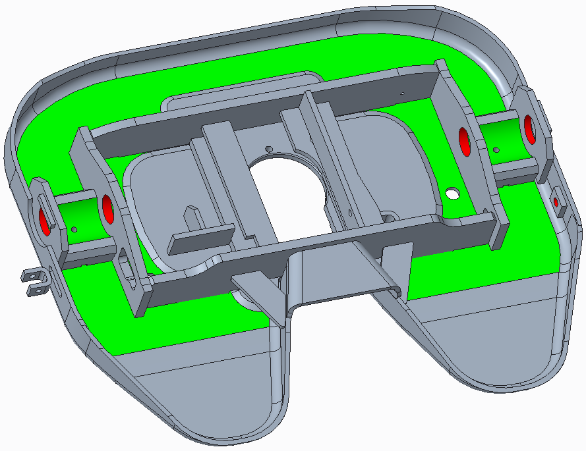
铣支座轴定位块
铣支座轴定位块
外侧板镗孔
钻孔、攻丝
图1 产品模型（红色区域为加工区域）
材质为Q355B-GB/T 3274，重量约83.6kg，最大外形尺寸长*宽*高/mm：922*784*122
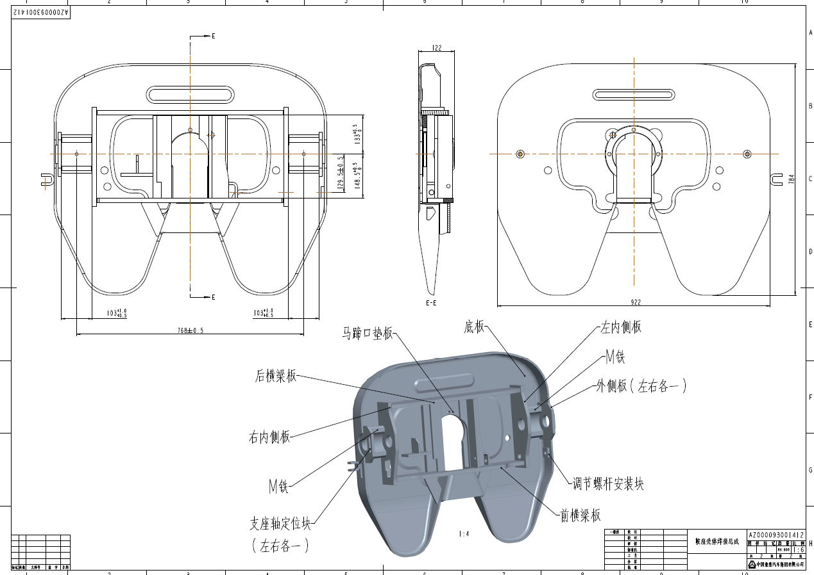
图2 产品主要部件名称及位置尺寸图
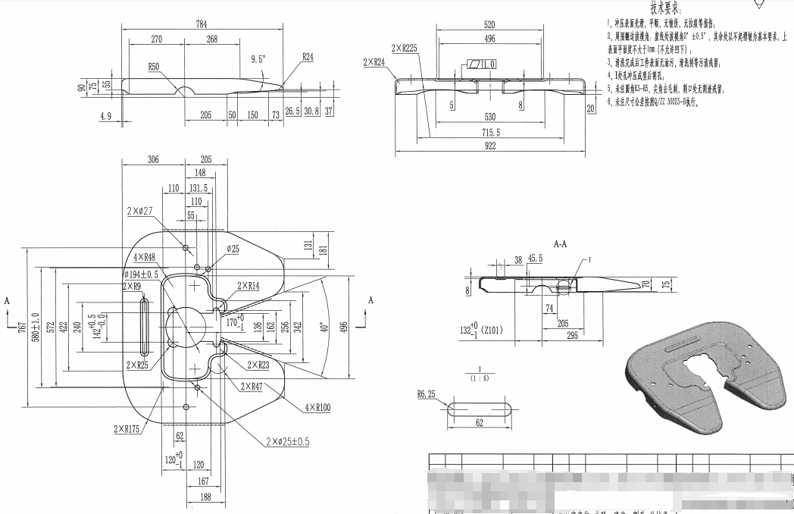
图3 底板尺寸图
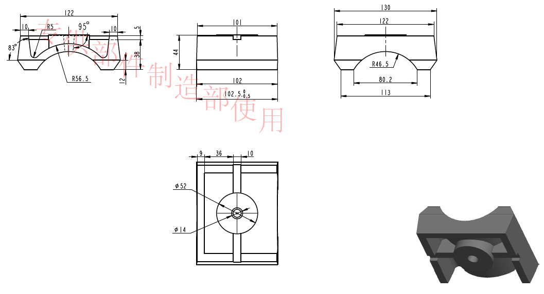
图4 M铁尺寸图（内弧面用于定位）
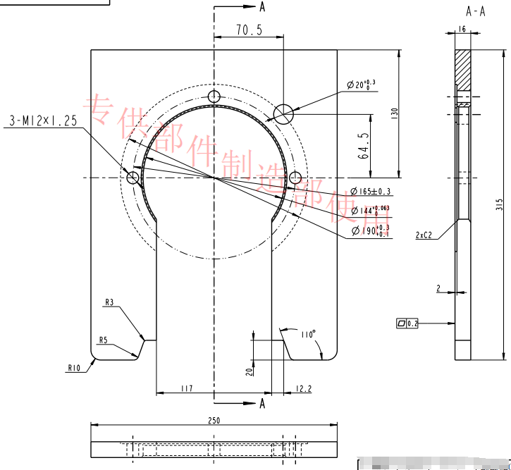
图5 马蹄口垫板尺寸图（开档用于定位）
2.1.2 加工前产品相关尺寸
内外侧板镗孔前的孔尺寸为：φ47mm（+0.22，+0.15），粗糙度6.3μm，孔口倒角C1，外侧板孔深12mm，内侧板孔深16mm；
调节螺杆安装孔钻孔及攻丝前的尺寸：需要钻孔及攻丝厚度：18mm（底板厚8mm+调节螺杆安装块厚度10mm）；
铣支座轴限位块前的尺寸：以实际为准。
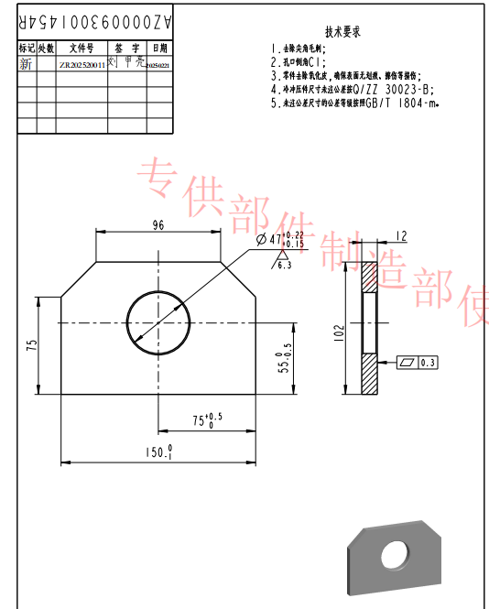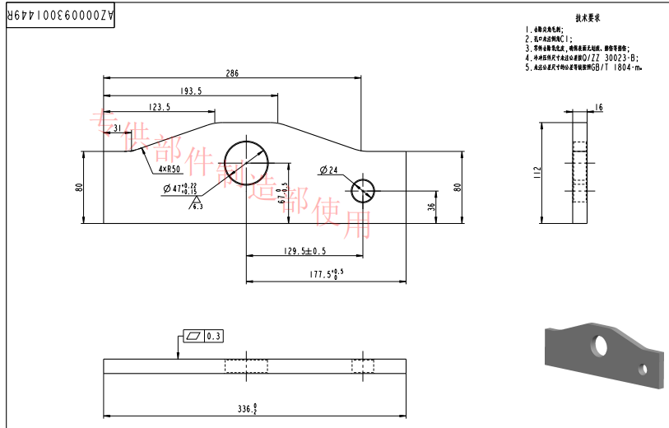
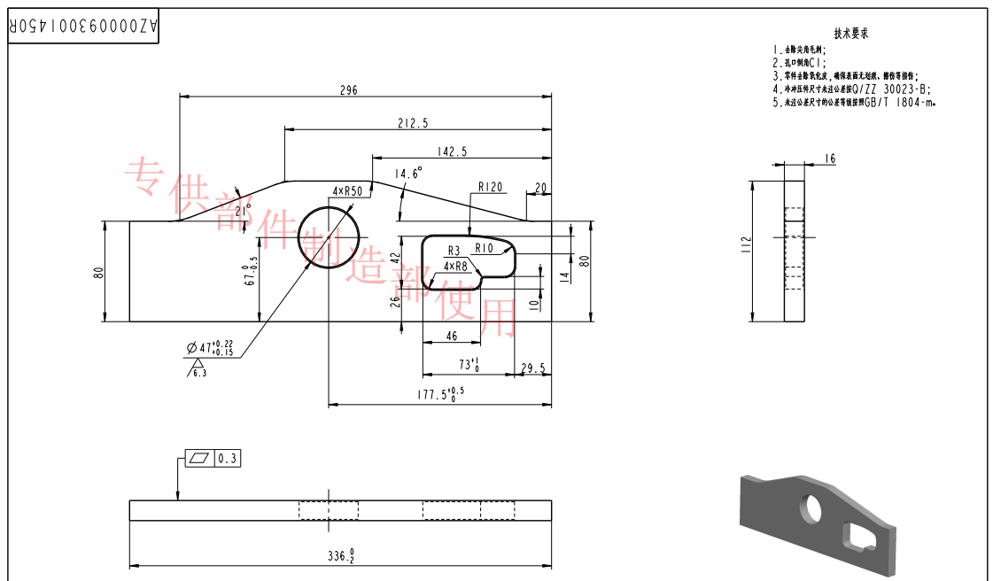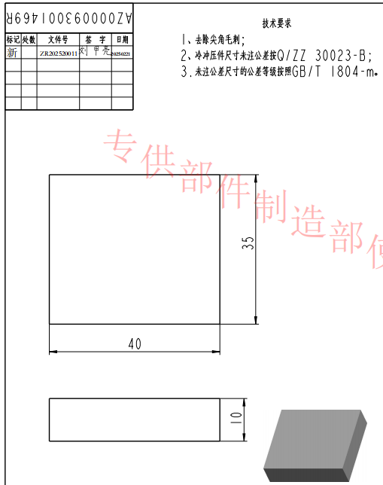

图6 镗孔、钻孔及攻丝加工前产品图纸
2.2、零件加工内容
2.2.1工作内容：用于迅速、方便、安全地安装固定零件，以保证卧式加工中心进行内外侧板对镗孔、调节螺杆安装块钻孔及攻丝、铣支座轴定位块的内容。
2.2.2加工工艺过程：
内外侧板对镗孔→调节螺杆安装块钻孔、攻丝→铣支座轴定位块
镗孔加工要求：如图7所示，镗孔后孔直径为：φ50.15（+0.25，+0.15），孔粗糙度为6.3μm，同轴度为：φ0.25，其它尺寸符合图纸要求；
钻孔、攻丝要求：如图7所示，与镗孔加工使用同一套工装，加工分为钻底孔、攻丝两个工步，加工后的螺纹尺寸为：M16-6H，深度18；其它尺寸符合图纸要求；
铣支座轴定位块：如图7所示，与镗孔加工使用同一套工装，铣平面后的尺寸为：26.3（+0.4，+0.2）。
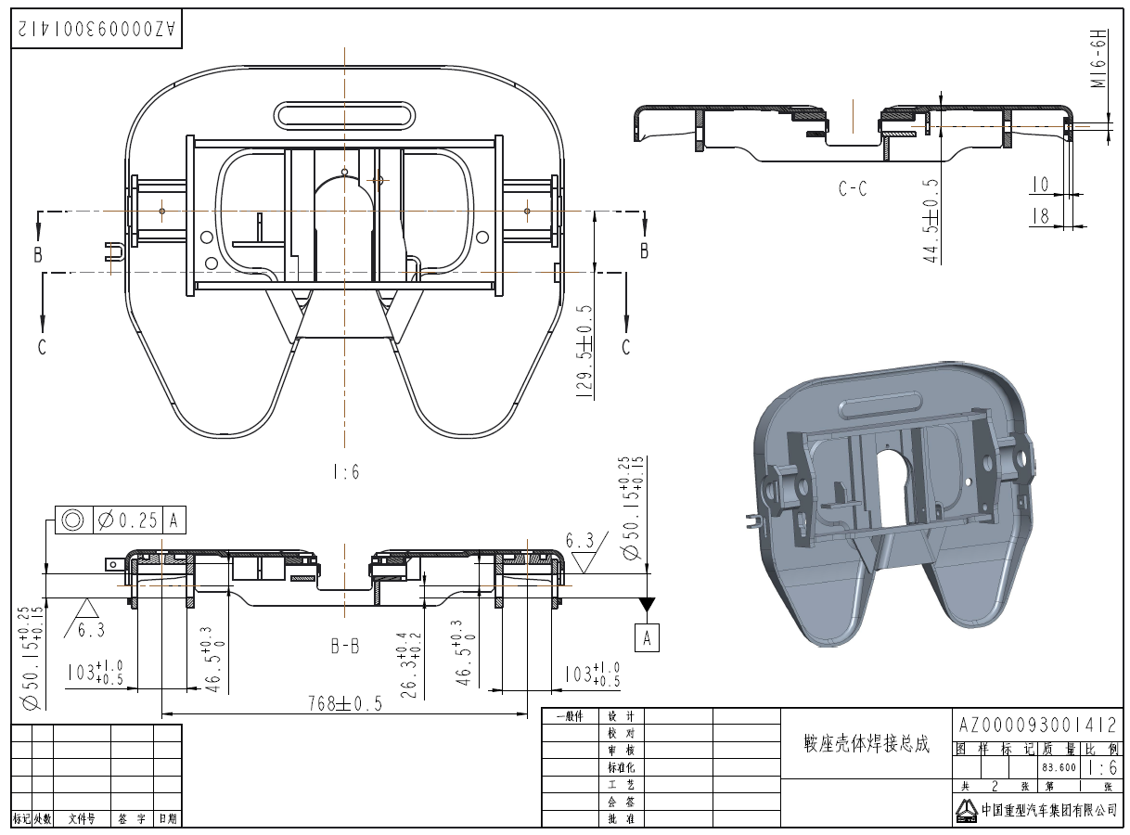
图7 对镗孔、钻孔及攻丝、铣支座轴限位块图纸
2.2.2加工精度要求：保证图纸精度要求
2.3工装夹具要求
2.3.1总体技术要求：该工装夹具安装于KH80G卧式加工中心工作台，用于新型90轻量化牵引座焊接总成的对镗孔、钻孔及攻丝、铣支座轴限位块机加工，其结构设计和布局应合理，使其有足够的承载或夹持力度以保证工件在工装夹具上进行机加工，使其满足使用过程中工件定位的稳定性和可靠性、装夹过程中简单与快速操作、易损零件的快速更换、夹具在调整或更换过程中重复定位的可靠性，使其尽可能的避免结构复杂、成本昂贵，使其尽可能选用标准件作为组成零件便于维修。卖方提供夹具的设计图纸（包括纸版及电子版本）。所供产品满足国家法律法规的要求。
2.3.2适用机床：KH80G卧式加工中心，设备托盘尺寸：800mm×800mm（兼容孔距160×160和100×100；螺纹M16），最大载重2200kg，设备行程尺寸（X*Y*Z）：1250mm×1000mm×850mm，主轴端形状：IS0#50，工作台旋转空间尺寸（含工件）：φ1150mm×φ1150mm，工装不得超过该旋转空间尺寸，不得与主轴等设备本体干涉。
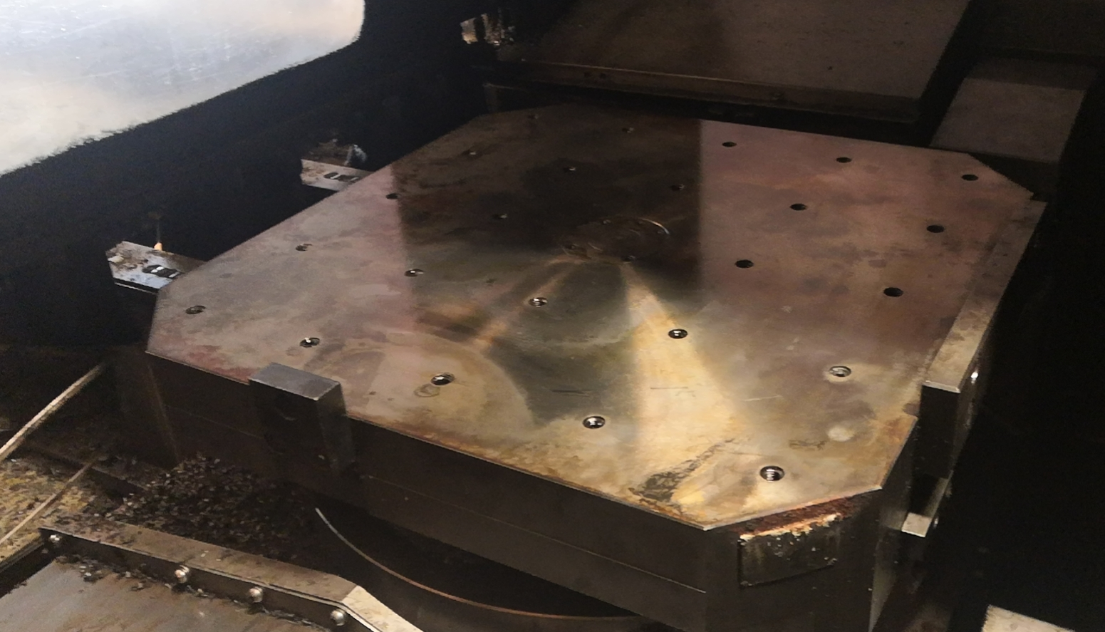
图8 KH80G卧式加工中心工作台
2.3.3装夹件数及方式：1件/套，采用气动平衡吊辅助完成，工装不得与平衡吊夹手干涉，不影响平衡吊使用，工件装夹牢固；
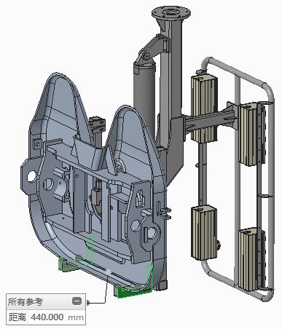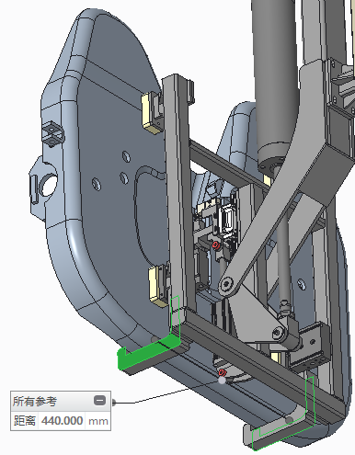
图9 气动平衡吊吊装及吊装位置
2.3.4定位方式：工件卧放，底板正面朝上采用M铁内弧面及底板定位并压紧，工装主压紧点不少于3个，采用马蹄口垫板开档限位，夹紧作用点尽量靠近加工面并正对支承元件区域，定位点及支撑点设计合理，为避免与平衡吊夹手干涉，开档限位装置设计时应避让平衡吊夹手行程距离，如图10，工装设置导向，方便工件平稳顺畅放入。
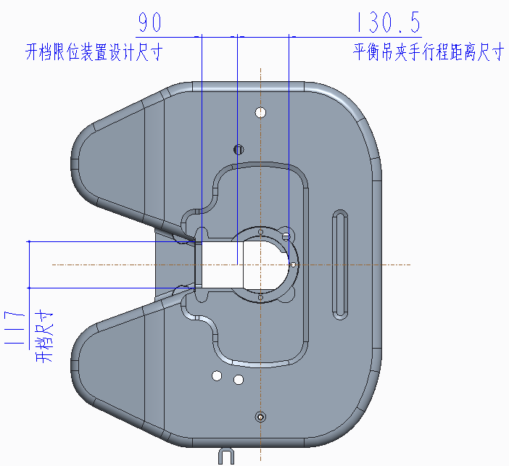
图10 开档限位装置及平衡吊行程距离尺寸
2.3.5夹紧方式：液压自动压紧，夹紧快速牢靠，具备自动对中功能；夹具设计为保压夹具，夹具液压接口与现场液压设备接口匹配，接口装置易于工人操作，建议接口位置设置在工件右下角（下方上下工件过程中容易砸坏阀门）；
2.3.6安全保护：夹具上原则上不准有尖角锐边，除外购件外，一切自制件均需对尖角锐边进行倒钝，优选不低于R2的圆角，无法实现圆角处理的采用C2以上的倒角，注意该项为强制项，不得偏离；
2.3.7工装夹具颜色：设备设施颜色标识按我方提供的《Q/ZZ 30070-2020设备设施颜色标识》标准执行。
2.3.8工装夹具数量：1套；
2.3.9 支撑缸、转角缸、液压阀块等重要元器件选用帕斯卡等知名品牌，并在标书中注明品牌；
2.3.10 夹具设计精度必须符合产品图纸要求
2.3.11 夹具制作要求：
1）夹具合适位置打工装标牌及工装编号标识（BJ7602-6001）；2）夹具刚性足够，定位元件硬度必须保证产品加工要求；3）注明夹具设计总重；4）合理位置安装可靠吊装环。
2.3.12卖方在投标书中需提供项目设计方案的详细描述。
2.4、安全及防护技术要求
2.4.1 卖方安装调试前须保证相关人员劳保用品穿戴齐全，穿劳保鞋，佩戴安全帽等，并对自己员工的安全负责。
2.4.2 卖方在整个项目过程中必须严格执行招标方及国家相关安全、消防等法律、法规。
2.4.3 进入现场所有的特种工必须持有操作资格证（如电工、焊工等）。
2.4.4 在没有正式的书面批准和现场的化学制品核准，所有的化学制品不允许进入施工现场，现场不允许储藏化学制品、油漆、燃料等，严禁投标单位带过量的气瓶（氧气/乙炔）到现场，替换钢瓶前，投标单位必须搬出空瓶。
2.4.5 所有进入现场的人员必须穿戴合适的劳保用品，例如劳保鞋、安全帽、带侧面保护的眼镜等，并对现场施工做安全标识、警示标识。
2.4.6 高处作业施工人员，严禁投掷物料，并做安全标识，做好防高处坠落、物体打击、防触电、防机械伤害的各项安全防护工作。
2.4.7 现场的各种安全防护设施，未经买方批准，任何人不准随意拆改。
2.4.8 施工现场临时用电执行招标方及国家相关规定。
2.4.9 进入现场，需按要求办理出入证件，买方协助相关证件的办理。
2.4.10工装夹具的安全要求必须符合国家标准，在运转过程中应保证安全、可靠，无损坏现象。
2.4.11 卖方在安装现场施工时，必须严格遵守买方制定的安全、防火规定和其它规章制度，遵守国家各项安全制度，并制订安全预案，文明施工，如因卖方施工不遵守规章制度而造成的各种损失由卖方负全责。
2.4.12 在进入厂房前，所有的车辆，包括起重机、叉车、手推车、独轮车等，必须清洗干净。
2.4.13 工装夹具安装调试过程中，卖方须按照买方公司相关规定执行。
2.5验收
2.5.1本次采购工装夹具为完全交钥匙工程，卖方在合同及技术协议签署后 45 个日历日完成工装夹具的制造并发货到买方生产现场，由于卖方设计方案不合理而造成的延期，由卖方负责。卖方负责安装调试及试加工。
2.5.2卖方负责将工装夹具运到买方所在地，运费由卖方负责，卖方向买方提供的产品应妥善包装，若因包装、运输对产品造成的损坏，应由卖方负责；若出现需要将买方现有设备、装置、货物等物品运输到卖方现场的情况，运费由卖方负责。
2.5.3卖方负责在买方场地对工装夹具按照加工后工件精度进行验收检测。
2.5.4工装夹具终验收：终验收在买方进行，工装夹具连续工作7天（终验收期间所用刀具由买方负责），除用户方面因素外，必须达到以下要求：
2.5.4.1在整个验收过程中没有维修、更换零部件或元件行为；
2.5.4.2加工零件尺寸符合图纸要求；
2.5.4.3终验收原则上要求一次完成。若一次验收不成功，最多允许两次；
2.5.5在工装夹具交付时应提供全套纸质图纸及电子版图纸并保证图纸与实物相符，工装夹具部件损坏时，图纸正确可用。
2.5.6图纸资料是工装夹具的一部分，图纸资料没有提供或者提供不完整、图纸与实物不符，均视为工装夹具未完成，按工装夹具不合格处理，不予付款。
电子版文件格式：三维模型包括源文件（格式为Pro/E或UG或Creo文件或SolidWorks等工业常用3D建模软件）以及中间格式文件（igs或stp）各一套，二维图包括源文件（格式为dwg或dxf文件）以及PDF格式文件、纸质版图纸各一套。
其中关于图纸资料的完整性，指除外购件外所有自制件的图纸的实际加工图纸，图纸应有明确且唯一的编号；对于外购件，需要提供品牌、规格型号及重点选型参数。
2.5.7工装制做完成后买方确认后，按买方通知，再将工装、备件、图纸资料等送至买方现场，根据卖方现场工作安排进行安装调试。
2.6售后
2.6.1卖方应按照买方要求提供生产制造过程的技术支持和现场服务。卖方产品在买方进货检验、生产过程中发生质量问题，卖方在接到通知后，24小时（省内12小时）内到买方现场进行处理。没有回复的视为同意，买方有权对卖方进行强制索赔，未按时到现场的买方将对卖方考核1000-10000元，年周期内重复发生的加倍考核。
2.6.2卖方如对买方的复验结果有异议，应在得到检验结果后8小时内书面提出，若选择第三方复验，要选择买方所在地质检机构，其资质应达到或高于重汽济南部件公司质量部资质，检测费用由卖方承担。
2.6.3进货检验过程中工装不合格的处置：
2.6.3.1返工工装：对于轻微质量缺陷，经卖方技术质量部门组织评审确认返工能够现场修复解决，且规定了返工指导标准、再检验标准的产品，定义为返工工装。
返工工装原则上由卖方在买方现场返工，所发生的费用（包括工时费、材料费）由卖方承担。返工的工装，需做降价处理，降价幅度在返工工装原总价的5%—10%的幅度内确定，并按照降价后的价格支付货款，年周期内重复发生的加倍考核。其中：
1）该批返工工装单件进货结算价值≥50000元时，按5%确定；
2）该批返工工装单件进货结算价值＜50000元，≥10000元时，按6%确定；
3）该批返工工装单件进货结算价值＜10000元时，按10%确定。
2.6.3.2退货：工装存在不可接受的质量不合格项，经买方技术质量部组织评审确认，不能现场返工的工装，定义为退货工装。因退货所造成甲方的一切损失（包括潜在的损失）由卖方承担，按该批次产品总价值的10%-30%对乙方进行考核，年周期内重复发生的加倍考核。其中：
1）该批退货工装单件进货结算价值≥50000元时，按10%确定；
2）该批退货工装单件进货结算价值＜50000元，≥10000元时，按20%确定；
3）该批退货工装单件进货结算价值＜10000元时，按30%确定。
卖方退货后未按要求对工装进行处理即重新入库，造成同样问题二次不合格的，视情况追加5000-50000元的考核。
2.6.4现场使用中工装不合格的处置:
2.6.4.1因卖方工装上场首件验证不合格,由买方组织技术、制造、使用部门鉴定为卖方责任后，原则上按2.6.3.2条款处理，买方使用单位所发生的动能费用、工人工时、材料费全部由卖方承担。
2.6.4.2工装实际使用寿命达不到承诺寿命时，按（承诺寿命-实际使用寿命）/承诺寿命×合同价 扣款，同时买方将对重复切换模具及生产停顿造成的工时浪费，对卖方进行考核，相应切换下场的整套工装考核金额见下表，年周期内相同品种模具问题重复发生的加倍考核。
使用寿命  考核方案 | 实际使用寿命＜50%时 | 50%≤实际使用寿命≤80%时 | 实际使用寿命≥80%时
考核方案 | 1）工装进货结算价值≥50000元时，按该工装合同价的10%考核；  2）工装进货结算价值＜50000元，≥10000元时，按该工装合同价的20%确定；  3）工装进货结算价值＜10000元时，按该工装合同价的30%确定。 | 该工装合同价的5%考核 | 不考核
2.6.5质保期之内，如果工装夹具出现关键总成、零部件或者多处一般工装夹具、总成、零部件的二次以上的更换或维修行为，则质保期自更换或维修行为结束、工装夹具能够正常运行使用之日起重新计算。
2.6.6质保期终止之日起一年内重复出现的质保期之内出现的故障，仍属质保范围而且应当免费。
2.7未尽事宜，届时买卖双方协商解决。
3 特别提示
3.1 本技术要求，仅对功能、设计、结构、性能、安装和试验等方面，提出了最低和一般性的技术要求；并未对一切技术细节做出规定，未充分引述有关标准和规范的条文。投标方应保证提供的货物（或生产线）是符合本技术标书和国家最新的有关标准、规范的优质产品。若有异议，不管是多么微小，都应在投标文件“技术偏离”中予以详细说明。
3.2 本技术要求所使用的标准、规范等，如与投标方所执行的标准、规范不一致时，应按高于本技术要求所列的标准、规范执行，并在投标文件“技术偏离”中予以说明。
3.3 投标方认为所供货物（或生产线）必需由招标方配备、解决或提供的其它要求，如设备基础隔振和减振设施、软化水、洁净气源等，均应在投标文件“技术偏离”中予以充分说明。
3.4 投标文件中，针对“特别提示”条款所做的回应，将作为投标方能否中标的重要依据之一。
第四章 工装产品采购协议
（以双方最终签署的版本为准）

需 方： 中国重汽集团济南汽车部件有限公司

供 方：

需方：中国重汽集团济南汽车部件有限公司

供方：

本合同是供需双方于济南市【 章丘 】区签署，所列各项条款已经供需双方协商一致。

第一条 标的、价格及支付
1.1供货产品名称、价格等。
1.1.1供货信息： 项目 工装 台（套），具体信息见附件一：《工装清单明细表》，约定工装的技术规格详见附件二《技术协议书》。
1.1.2本合同不含税总价为人民币¥ 元（大写： ），增值税税率【13】%，税额 元，含税总价 元人民币（大写： ），如国家出台新政策对增值税率进行了调整，则不含税价款不变，本合同含税总价在不含税价基础上根据国家最新税法进行相应的调整。
1.1.3含税总价包括但不限于全部（全新）产品价、备品备件价、专用工具价、运杂费（包括现场卸车费）、设计、制造、安装（或指导安装）、调试、验收、培训、技术及售后服务费、技术资料费等所有费用的总和。
1.2合同价款的结算方式：半年期商业汇票（包括银行承兑汇票和商业承兑汇票）
1.3工装全部到齐无质量问题，经安装、调试最终验收合格后，供方提交金额为合同含税价款90 %的收据及合同全额增值税专用发票（税率为 13 %，正本一份，复印件二份）并附带该套合同工装最终验收报告的原件及其复印件两份，经需方依照财务制度审核无误后支付：
1.4合同含税总价款的 10 %作为本合同约定工装的质量保证金，质量保证金在质量保证期内不计利息。待每套合同工装质量保证期满后，供方向需方提交金额为合同价款10%的收据（正本一份，复印件二份）及工装使用单位的使用情况说明，经需方依照财务制度审核无误后支付。如有质量问题，质量保证金予以相应扣除。
1.5供方在收到需方发出的索赔费用、考核扣款等通知后15日内应给予书面的答复,否则视为同意。

第二条 采购订单要求
2.1合同订单的执行
2.1.1本合同经双方签署后生效。
2.1.2到货时间： 之前
2.1.3交货方式： 交钥匙 。
交钥匙方式：供方负责合同工装的设计、制造、运输、定点卸货、安装、调试、培训及售后服务等所有内容，直至买方验收合格并交付使用。
2.2工装产品包装规定
供方须对其所供工装产品的包装质量负责，须保证工装产品的品质在运输、装卸与仓储过程中无变化。因包装防护不当造成的工装产品品质变化及其它损失，全部由供方承担。
2.3合同履行地
2.3.1本合同履行地为【中国重汽集团济南汽车部件有限公司 】
2.3.2供方承担工装产品的运输、装卸，工装产品在需方相关人员确认签收以前，货物产权属于供方所有，工装产品丢失、损毁等所有风险由供方承担。
2.3.3供方所供工装产品经需方授权人员确认签收后产权属需方所有，工装产品的丢失、损毁等相关责任由需方承担。

第三条 技术要求
3.1供方所供工装产品的规格型号、技术标准、产品技术性能必须符合国家行业标准以及相关的环保、能源等方面的法律法规要求和标准。如供方所供工装产品不符合前述要求和标准，需方有权拒绝接受，且供方应赔偿因此给需方造成的全部损失。
3.2如供方需要根据需方提供的技术要求或图纸进行生产并供货的，根据该技术要求或图纸所知悉、掌握或改进的任何技术、信息（包括但不限于商标、专利、产品外观或产品生产制造的过程、方法、技术）所涉及的全部知识产权（包括但不限于所有权、使用权、申请权、许可权等）均归需方、需方母公司或母公司其他关联方所有。如供方侵犯需方的知识产权及商业秘密，需方将依据法律程序进行处理并追究供方责任。

第四条 质量要求
4.1工装产品的检验
4.1.1供方应根据需方的工装产品质量要求，制定产品的检验规范、标准，并报需方备案。如有更改，应在交付前10个工作日内书面通知需方，否则由此引起的因检验标准不统一所造成的损失，由供方全部承担。
4.1.2如需方需要配置必要的检测器具和试验设备，供方可提供必要的方便，涉及的费用由双方协商确定。
4.1.3需方有权对供方提供的工装实施质量监督抽查，质量监督抽查所发生的试验检测费用：如样品试验合格，费用由需方承担；不合格时由供方承担；第一次抽查不合格的产品，二次复检费用由供方承担。
4.1.4供方交付工装产品均须随货携带工装合格证或检验报告，根据国家相关法律法规要求需提供有关质监部门或其他相关部门的检测报告的，供方应予以满足。否则，需方将按入库检验不合格处置，由此引起的一切责任均由供方承担。
4.1.5为加大对工装产品的质量控制力度，需方将适时地开展质量稽查工作。必要时，派员赴供方处进行质量稽查，供方应给予配合。稽查结果纳入需方对供方的评价。
4.2不合格工装产品的处置
4.2.1退货：工装产品存在质量不合格，做退货处理。退货所造成需方的一切损失由供方承担。
4.2.2 质量索赔：对因供方提供的工装产品质量不合格给需方造成设备停产所发生的经济损失，由需方向供方索赔、追偿。
4.2.3 质量违约金：对因供方提供的工装产品质量不合格，给需方造成一定经济、声誉、形象等方面的损失，需方视程度要求供方支付1000元至10000元作为违约金。
4.2.5 取消供方资格：因供方提供工装产品2次以上不合格的，给需方造成损失，除支付违约金外，需方有权决定停止本合同的执行。
4.2.6需方根据实际情况采取上述处置方式，除非供方提出相关证明，否则供方须无条件接受。
第五条 现场及售后服务
5.1工装产品的服务
供方须对其所供工装产品做出服务承诺，并承担质量保证责任，质量保证期自需方对工装产品验收合格之日起【12 】个月。
5.2工装产品现场服务
5.2.1 供方须在到货后 10 日内安装调试完成。
5.2.2供方应自带用以安装、调试过程中所需的各种工具、仪器、仪表及易损件。在安装、调试过程中，供方应自负其工作人员的食宿、交通等费用。
5.2.3在安装、调试过程中，安装场地及施工人员安全，由供方负责。由于安装、调试等原因造成需方或他人人身损害或财产损失的，由供方承担赔偿责任。
5.2.4 供方须对安装、调试过程中造成的需方或他人人身损害或财产损失承担赔偿责任。
5.2.5供方提供的工装产品在需方装配、调试、仓储过程中发现不合格时，供方须及时提供有效地服务和处理，涉及的费用由供方承担。
5.2.6遇到需方难以处理的问题时，供方须免费及时派遣专业的技术人员到现场配合需方把问题解决和处理。
5.3工装产品售后服务
5.3.1供方须对所供产品的质量负责,对因产品质量引起的相关损失负责，承担与己有关的售后服务相关费用。
5.3.2供方有责任向需方提供其产品的技术服务资料，如《产品使用说明书》、《零部件图册》、《易损件清单》、《产品维修手册》等，并提供上述资料的电子版文档。
5.3.3供方应主动地将产品状态、质量隐患信息及时地向需方通报，以便跟踪并进行及时有效地处理。
5.3.4合同双方都有责任和义务针对反馈的质量信息进行分析，并将分析的结论与质量纠正和改进联系起来，有针对性地实施纠正和改进，从而不断改进和提高产品质量。

第六条 知识产权保证
为确保供需双方所签订的采购合同的签订和履行不侵犯他人的知识产权，以保障采购合同的履行，维护供需双方的共同利益;
6.1供方保证供应给需方的所有产品、材料，不侵害任何第三人的知识产权或其他权利。
6.2如供方提供给需方或需方关联单位（如需方母公司等，下同）的产品、材料存在侵犯第三人知识产权或其他权利的问题，发生第三人向需方或需方关联单位提出任何请求或赔偿，供方应自行承担由此产生的全部责任，保证需方或需方关联单位的利益不受任何损害。
6.3如第三人因此向需方或需方关联单位提出任何形式的索赔，包括但不限于直接和间接的经济损失、调查取证费、差旅费、诉讼费、律师费等，均应由供方承担，在确定赔偿金额后，供方应直接向第三人全额赔偿；如需方或需方关联单位因此被有权机关决定承担罚款及赔偿等责任，供方应按有权机关规定（包括支付方式和时间等）向有权机关缴纳或向第三人支付需方或需方关联单位承担的全部金额。对于需方因此被第三人进行的任何索赔，供方也应按此向需方、需方关联单位进行立即支付。
6.4供方如未按上述约定承担相关责任，供方同意需方或需方关联单位有权自行决定从需方或需方关联单位应付供方产品货款或其他款项中直接扣除上述款项，不足部分有权要求供方补偿。

第七条 违约责任
7.1凡因供方产品质量等原因，而造成需方经济损失的，供方须承担相关责任和全部经济损失，需方有权取消供方的供货资格，必要时追究其法律责任。
7.2凡因供方产品的交货时间和数量没有按双方约定执行，同时对其未履行合同行为没有给需方合理的解释时，每发生一起，需方有权从供方货款扣除1000-2000元的违约金，且供方需承担因此给需方造成的一切损失。对一年内发生五起或一个月内发生两起未执行采购订单的供方，需方有权单方终止本合同的执行，并有权从供方货款中扣除2000-10000元的违约金。
7.3当需方未按合同规定的货款支付周期按时承付货款时，每超期一个月，需方须额外支付供方相应货款的0.5‰违约金，但因供方原因造成延迟支付的除外。
7.4因发票违规给需方造成的增值税、所得税等损失，由供方承担相关责任，包括但不限于税款、滞纳金、罚款及其它相关损失。

第八条 附 则
8.1本合同一式【2】份，需方执【1】份，供方执【1】份，双方代表签章后生效，具备同等法律效力。合同中的未尽事宜由供需双方协商解决。如合同产生任何争议，双方协商解决，协商不成时由需方所在地法院诉讼管辖。
8.2特别提示：供需双方已对本合同的所有条款进行了充分协商。需方已提请供方特别注意有关双方权利义务的全部条款，对其作全面准确的理解，并已应供方要求对相关条款做出了解释和说明。供方已认真阅读并充分理解所有合同条款，供需双方对本合同各条款的理解完全一致，对合同内容无异议。
本合同的各签约方选择使用电子签约的，已由法定代表人本人或授权其代理人在电子签约平台进行了实名注册，并通过CA证书进行签约。电子签约的任一方均已知晓且同意通过代理人密码登录账户后的所有操作视为该方的行为，并自愿承担由此产生的一切法律后果。电子签约方的代理人包括在平台完成认证并具有相应盖章、签字权限的管理员、盖章人或签名人。电子签约方在相关电子合同通过CA证书进行电子签章的，视为该方有效签署合同。如各方签章时间不一致的，以最后签章的时间为准。本合同所有的手写涂改、一方擅自增加、删改、篡改部分无效（个人手写签名除外）。
若一方不使用电子签约，此情形下各方认可并同意电子签章与在纸质合同上手写签名或者盖章具有同等的法律效力，一方在合同上使用电子签章，另一方将已完成电子签章的合同打印为纸质合同后，再于合同签署处加盖实物印章、手写签名视为各方已签署完毕。

（以下无正文）

需方（盖章）： 供方（盖章）：
法定代表人或代理人（签字）： 法定代表人或代理人（签字）：
地 址： 济南市章丘区圣井街道潘王路西 地 址：
重汽工业园北三厂
电话：58069720 电话：
开户银行：北京银行股份有限公司济南分行营业部 开户银行：
账 号： 账 号：
银行行号：
附件一：工装清单明细表

序号 | 产品及部件名称 | 规格型号及  技术参数 | 单位 | 数量 | 单价  （未税） | 总价  （未税） | 品牌
1
合计

附件二 技术协议书

